高屏區102年度土木日活動通知
102年10月25日(102)省土技字第4981號
活動名稱：恆春紅柴坑漁港-牡丹水庫健行土木日一日遊
通知對象：本會高屏地區會員
時 間：102年11月23日 (六)
活動時程：
時 間 | 活 動 項 目
08:00-10:20 | 搭乘遊覽車前往恆春紅柴坑漁港。(早餐自理)
10:20-12:20  分兩路線:  a.先搭船後參觀  b.先參觀後搭船 | 1.搭乘小海豚海底觀光半潛艇。  小海豚半潛艇遊覽位於恆春半島西海岸的紅柴坑漁港，航行海域以紅柴坑及萬里桐海域為主，這裡原本就是非常熱門的潛水點，海底生物豐富，透過特別設計的觀光半潛艇，可以輕易的一覽海底風光。  2.參觀瓊麻歷史工業展示館。  恆春半島的工業遺蹟-瓊麻歷史工業展示館，曾度過無數個風光日子，如今已被更先進的工業取代。館中增設許多恆春地區的化石、植物及地形的介紹…等，園區外圍有野放的梅花鹿，大家不妨仔細尋找。
12:30-13:30 | 中午用餐。(車城漁莊海鮮餐廳)
14:00-15:00 | 牡丹水庫健行。  壩體核心由黏土、不透水層、透水層及表面拋石等材料組成的牡丹水庫，乃是為了解決屏南地區民眾農業用水及恆春半島觀光事業所建的。它的風景相當美麗，讓人有著心曠神宜的感受，遊客可走到壩頂觀賞水庫環境之美。
15:00-17:00 | 結束一天快樂恆春之旅，平安賦歸。
費 用：本會會員免費，眷屬每人600元整（每位會員報名時需繳交報名費600元，會員本人如全程參與，於當日退還600元)。
繳款請匯入華南銀行五甲分行，帳號：752-20-036069-7，戶名：蔡雅萍。
名 額：120人為限，以報名並完成繳費順序為準。
報名方式：即日起至102.11.15(五)下班前，請將報名表及匯款收據傳真: 07-2691928並請來電07-2693331確認。
費用內容：含車資、船資、午餐、礦泉水、保險(200萬旅平險5萬醫療)..等。
注意事項：請著輕便服裝與休閒鞋，並自行準備遮陽、遮雨用具。
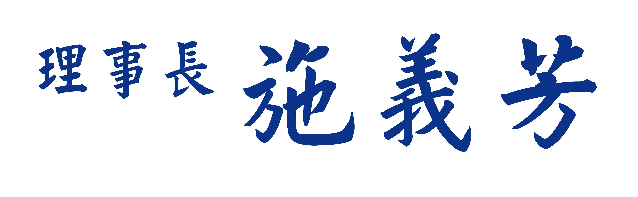
台灣省土木技師公會 102.11.23（星期六）
恆春紅柴坑漁港-牡丹水庫健行 高屏區土木日一日遊 報名回條
會員證號 | 姓 名 | 生日 | 身份字號 | 聯絡電話 | 通訊地址(資料保險使用) | 素食
 |  |  |  |  |  | □素
(眷) |  |  |  |  |  | □素
請勾選搭車地點：
□1.AM 8:00高雄市文化中心大門口(五福國中對面)
□2.AM 8:10高捷O9技撃館站3號出入口(中正技擊館正門對面)
□3.AM 8:25屏東88快速道路萬丹交流道下往東方向(台27線與台88交匯處路邊)
□4.AM 8:00高捷R13凹仔底站1號出入口(神農路與博愛路口)
□5.AM 8:15左營區大中一路443號旁(上光眼鏡及台灣中油加油站之間)
□6.AM 8:55屏東麟洛國中對面農會出口
- 請將報名表及匯款收據傳真至高雄辦公室，俾利統計人數，謝謝! 電話:07-2693331 傳真:07-2691928

